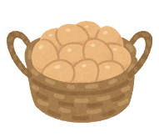

Eggs



‘**Sell free-range eggs to a Japanese customer’**

Create a role-play in Japanese and perform in the class for assessment

A is a seller of free-range eggs at the market.

B is a Japanese customer.

A offers a tasting.

A

B

いらっしゃいませ。



いただきます。

どうぞ。

Offering with a comment

e.g おいしいですよ。



ありがとうございます。

また、どうぞ。

ありがとうございました。

ありがとうございました。

eat

はい。

ありがとうございます。

どうぞ。

Giving out a carton of eggs

ありがとうございました。

eat

Making a comment

e.g. おいしいですね。

ひとつ、ください。